8.Grupa „Misie” 21.04.2020.
Temat kompleksowy: Dbamy o naszą planetę
Temat dnia: Dbamy o środowisko

- Piosenka na powitanie „Dzień dobry”
Dzień dobry, dzień dobry ,wszyscy się witamy (pokazujemy na dzieci)
dzień dobry , dzień dobry, dobry humor mamy (rysujemy palcem uśmiech na twarzy)
dzień dobry , dzień dobry, słońce jasno świeci (pokazujemy słoneczko w górze)
dzień dobry , dzień dobry, pani wita dzieci (pokazujemy na siebie)
dzień dobry , dzień dobry, podaj prawą rękę (wyciągamy prawą rękę )
dzień dobry , dzień dobry, zaśpiewaj piosenkę (dłoń składamy w mikrofon)
dzień dobry , dzień dobry, jest bardzo wesoła ( kręcimy rękoma młynek)
dzień dobry , dzień dobry, zróbmy wszyscy koło (rysujemy koło)

- zestaw ćwiczeń porannych –
- „woreczki” – na sygnał dziecko jak najszybciej przenosi woreczki (mogą być piłeczki, małe pluszaki) w jedno wskazane miejsce. Można mierzyć czas.
- „wiatraczki” – dziecko robi obrót przez prawe ramię o 360º, potem przez lewe ramię o 180º.
- „rzuć i złap” – dziecko podrzuca i łapie woreczek (piłkę, maskotkę)

- 1. „Co to znaczy dbać o środowisko?” – burza mózgów
- Dokończ zdanie „Dbać o środowisko to znaczy…”
- „Smutny widok” – omówienie ilustracji, podzielenie ilustracji terenów ze względu na zadbane i naturalne oraz zanieczyszczone
- które ilustracje Ci się podobają?
- dlaczego inne nie podobają się Tobie?
- podziel je na grupy
- dlaczego takiego podziału dokonałeś?
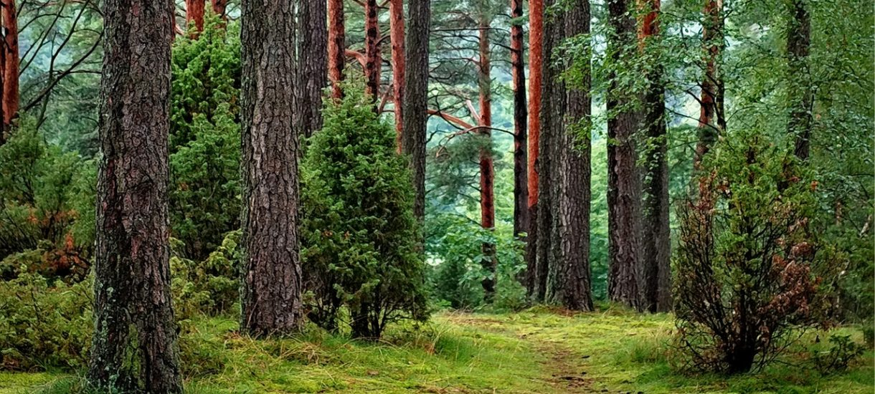
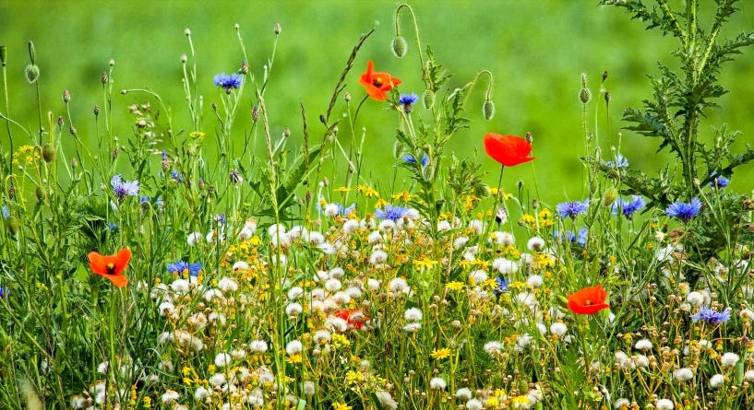
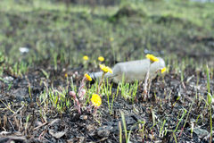
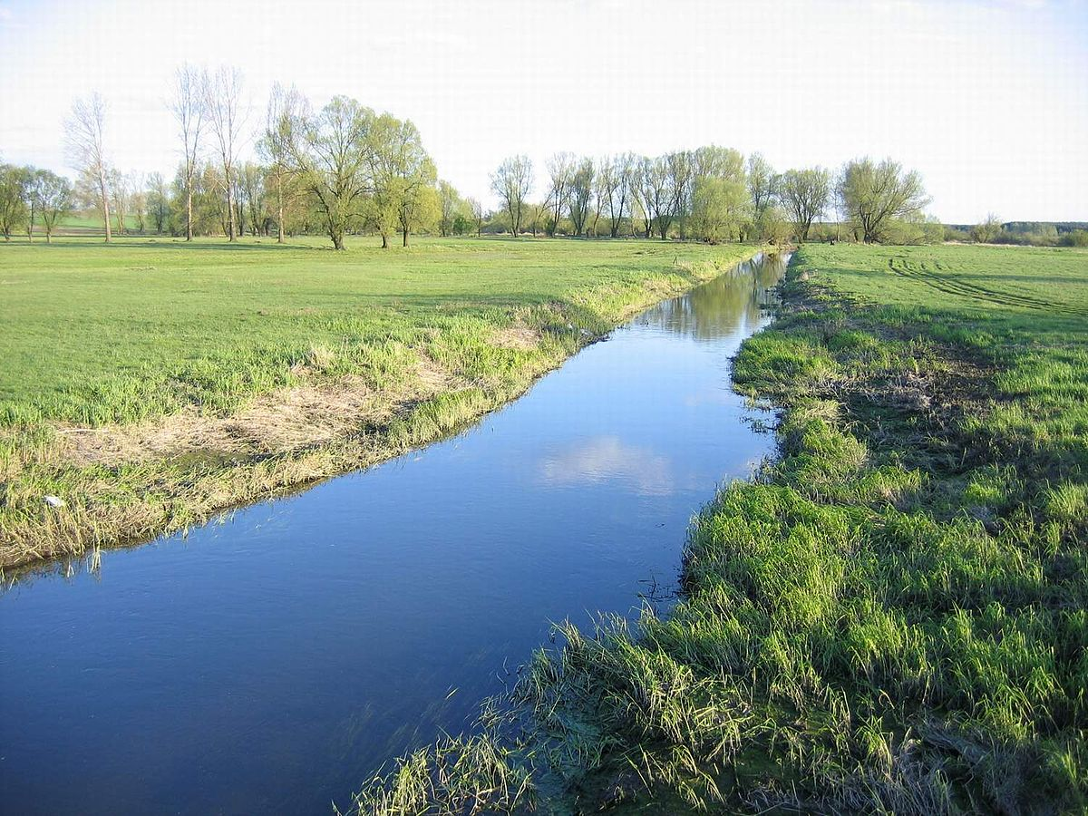
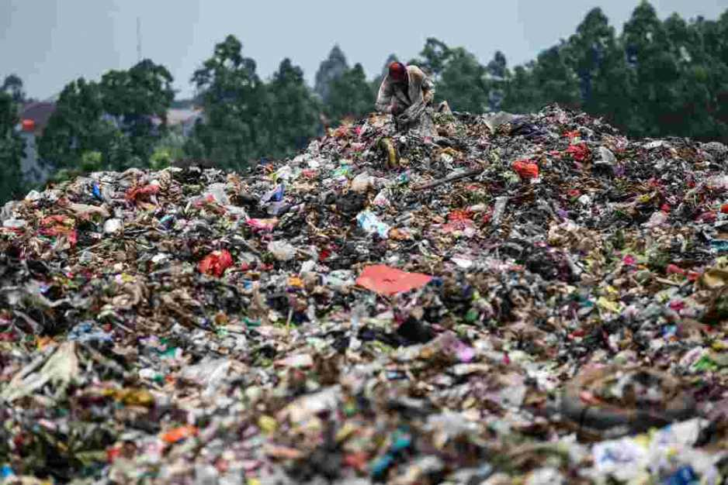
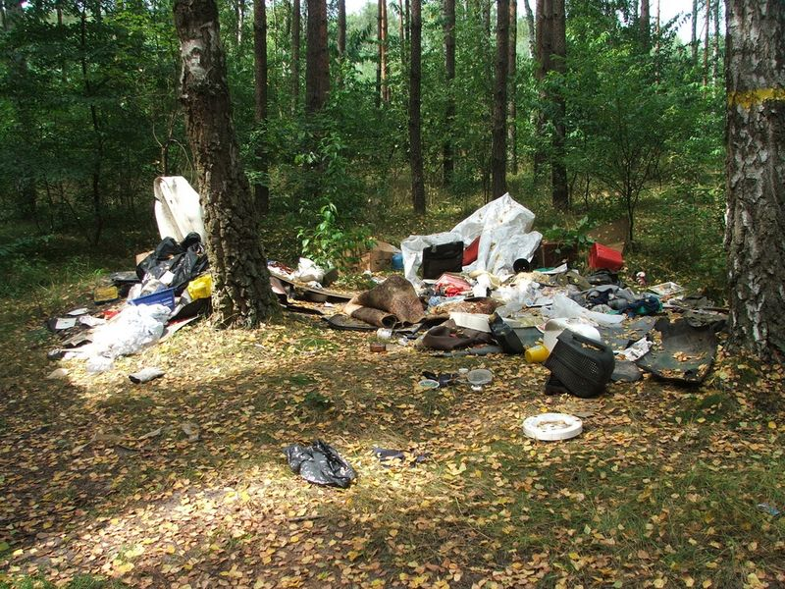
- „Jak pomóc naszej planecie?” – narysuj swoją propozycję kredkami na kartce papieru
- Odpowiedz na pytania:
- co by było, gdyby ludzie wszystkie śmieci wyrzucali na ulicę?
- co by było, gdyby zabrakło czystej wody do picia?
- co by było, gdyby dym tak zanieczyścił niebo, że nie dałoby się zobaczyć słońca?
- co by było, gdyby wycięto wszystkie drzewa?
- co by było, gdyby spłonęły wszystkie łąki?
- co by było, gdyby nie było zwierząt?
- „Zagrożone” – rozmowa na temat zwierząt zagrożonych wyginięciem
- wyjaśnienie pojęcia zagrożenie wyginięciem
- pokaz i omówienie ilustracji

TYGRYS
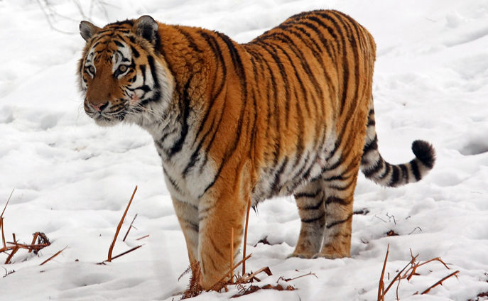

GORYL
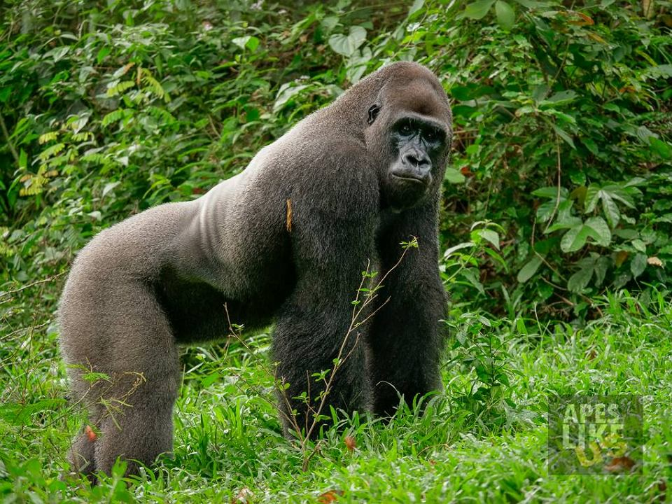

RYŚ
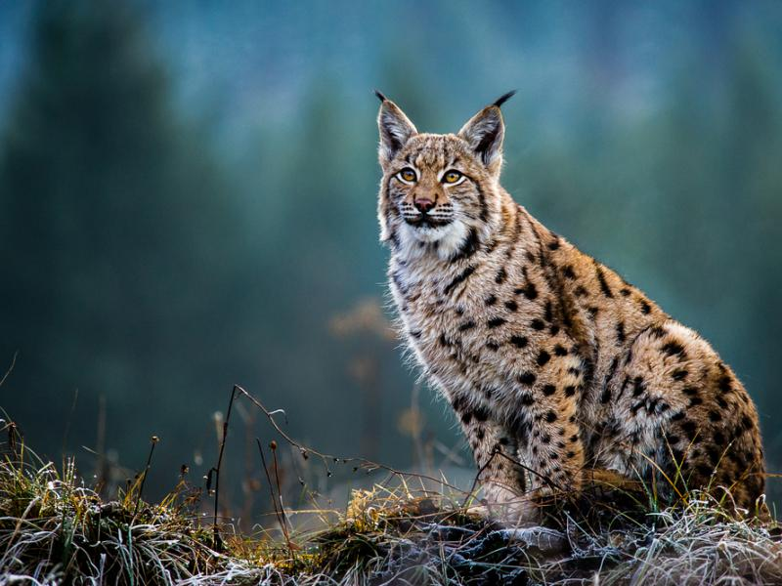

NOSOROŻEC
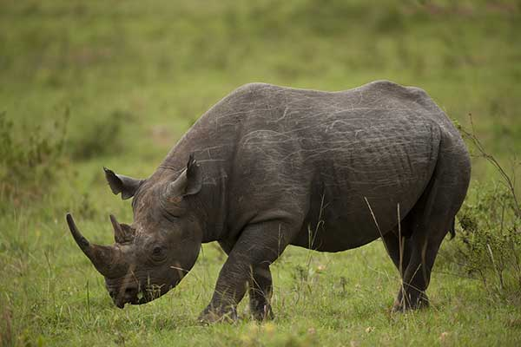

SŁOŃ
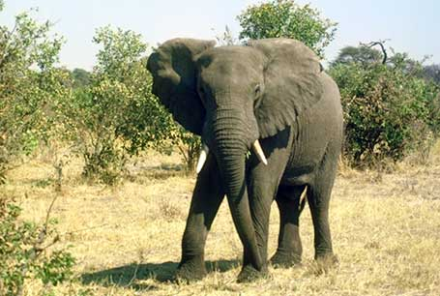

- Powtórz nazwy zwierząt
- Powiedz, jak można im pomóc?

- 2. „Wprowadzenie litery Z, z”
- Wysłuchanie rymowanek tematycznych o zwierzętach. Omówienie sposobu ich odżywiania, wyglądu zewnętrznego oraz koloru skóry.

Kto to: czarne, wąsate.
W futrze zimą i latem.
Lubią mroźną pogodę,
Łowią ryby pod lodem. ...
(foki)
Mieszka w ZOO zwierzak duży,
chyba z tysiąc kilo waży.
Paszczą kłapie niby bramą
i wciąż nudzi się tak samo. ...
(hipopotam)
Choć ma wielką torbę,
nie jest listonoszem.
W swej torbie na brzuchu
własne dzieci nosi. ...
(kangur)
Jest królem, lecz nie w koronie,
ma grzywę, choć nie jest koniem. ...
(lew)
Gdy zobaczysz ją w ZOO
robi Ci się wesoło.
Skacze, broi, miny stroi,
ludzi wcale się nie boi. ...
(małpa)
Skrzydłem machnie kolorowym,
Zrzuci Ci kapelusz z głowy,
Czasem siada na ramieniu,
Wszystkich woła po imieniu.
Wrzeszczy, że aż boli głowa
I nie daje dojść do słowa.
Potem wraca do swej klatki,
Woła zza błyszczącej kratki:
Gdzie mój obiad?! Gdzie obsługa?!
To ja wołam, ...
(papuga)
Wielkie zwierzę, całkiem szare
A przy paszczy ma kłów parę.
Długim nosem liście zrywa
I trąbieniem się odzywa.
Przy nim mały nawet koń
Bo to jest ogromny...
(słoń)
Wielki ptak, lecz nie lata wcale,
za to biega doskonale.
Mówią, że to ze strachu
chowa głowę w piachu. ...
(struś)
Kot ogromny, pręgowany,
bywa w cyrku – tresowany. ...
(tygrys)
Jest wielki, garbaty,
lecz potrafi jak tragarz
dźwigać ciężki bagaż. ...
(wielbłąd)
Biało - czarna, czarno - biała
Jest sierść tego zwierza cała.
Choćby lało tak jak z cebra,
Zawsze w paski jest ...
(zebra)
Jest leniwy wielce,
krok wolno odmierza.
Chodzi w kamizelce
z twardego pancerza. ...
(żółw)

- Analiza i synteza wzrokowa wyrazu ZEBRA (podział na głoski, sylaby oraz wyodrębnienie spółgłosek i samogłosek), układanie cegiełek (pociętych pasków papieru: białe – głoski, czerwone – samogłoski, niebieskie – spółgłoski)
- Zapoznanie ze znakiem graficznym litery „Z, z” drukowanej i pisanej.

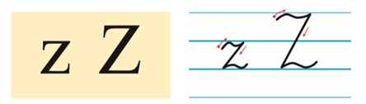
- Wodzenie palcem po wielkiej i małej literze „z”
- wykonaj ćwiczenie KP4.2a – doskonalenie zdolności grafomotorycznych, percepcji wzrokowej i słuchowej
- wykonaj ćwiczenie KP4.2b – utrwalenie grafemu litery „z” , doskonalenie koordynacji wzrokowo-ruchowej, zdolności grafomotorycznych
- wykonaj ćwiczenie KP4.12 – ozdabianie szablonu litery dowolnym materiałem
- zestaw ćwiczeń gimnastycznych
- „Rakieta” – dzieci naśladują start rakiety. Wolno klaszczą i tupią, jednocześnie przechylając się raz w prawo, raz w lewo. Potem klaszczą i tupią szybciej. Obracają się dookoła siebie.
- „Planety” – dzieci rytmicznie poruszają się w takt dowolnej melodii. Gdy cichnie muzyka, lądują na planecie – siadają po turecku.
- „Orbity” – tor przeszkód. Dzieci najpierw idą rakiem, potem robią 3 przysiady, kładą woreczek (maskotkę) na głowie, idą z nim po linii prostej (brzeg dywanu), na czworakach wracają na miejsce.
- „Powrót na Ziemię” – dzieci kładą się na plecach, dłonie maja złączone, przechodzą do pozycji siedzącej a potem stojącej (bez podpierania).
- zabawa ruchowa „Kamień”
Leży kamień na środku podwórka,
A pod kamieniem jest mała dziurka,
A w dziurce co?
Zabawa w parach lub grupie. Jedna osoba kuca zwinięta na dywanie, inna naśladuje głos jakiegoś zwierzęcia, osoba w kole zgaduje jakie to zwierzę. Zamiana ról.

